
~~展愛佈告欄~~
南台中家扶中心展愛隊第37期
指導老師：洪昇暉 隊長：李素卿 編輯：文書組

第11104號
展愛月訊

4月16日(六) 外訪活動尚有名額，歡迎夥伴踴躍報名。

4月24日(日)兒保踩街活動，目前尚有名額，歡迎夥伴踴躍報名。
活動內容：1.需要開籌備會4/16下午月例會前召開。
2.展愛隊負責交管(小路口為主)、安全為主。
3.建議40位夥伴為主。
4.活動會以二個小時為主。

三、

2022年03月份服務累積時數

2022年03月服務時數累積
行政組、文書組服務時數
  組別 | 姓名 | 訓練  時數 | 服務  時數 | 志工手冊時數 | 1~3月服務時數 | 4~6月服務時數 | 7~9月服務時數 | 10~12月服務時數
  行政組 | 李素卿 | 0 | 29.5 | 29.5 | 29.5 | 0 | 0 | 0
  行政組 | 林振川 | 4.5 | 22 | 22 | 22 | 0 | 0 | 0
  行政組 | 李惠如 | 7.5 | 26 | 26 | 26 | 0 | 0 | 0
  行政組 | 王志誠 | 7.5 | 10.5 | 10.5 | 10.5 | 0 | 0 | 0
  行政組 | 翁美玲 | 7.5 | 41.5 | 41.5 | 41.5 | 0 | 0 | 0
  文書組 | 田鳳英 | 7.5 | 21.5 | 21.5 | 21.5 | 0 | 0 | 0
  文書組 | 顏鵬洲 | 0 | 11 | 0 | 11 | 0 | 0 | 0
  文書組 | 林玉婷 | 0 | 8 | 8 | 8 | 0 | 0 | 0
  文書組 | 蔡文祥 | 7.5 | 7 | 7 | 7 | 0 | 0 | 0
  文書組 | 蘇世偉 | 0 | 14 | 14 | 14 | 0 | 0 | 0
  文書組 | 張翎軒 | 0 | 3 | 0 | 3 | 0 | 0 | 0
  文書組 | 蔡湘芸 | 0 | 4 | 4 | 4 | 0 | 0 | 0
展一組服務時數
  組別 | 姓名 | 訓練  時數 | 服務  時數 | 志工手冊時數 | 1~3月  服務時數 | 4~6月  服務時數 | 7~9月  服務時數 | 10~12月服務時數
  展一組 | 謝閔宇 | 7.5 | 10.5 | 10.5 | 10.5 | 0 | 0 | 0
  展一組 | 蔡植丞 | 0 | 1 | 1 | 1 | 0 | 0 | 0
  展一組 | 林錦華 | 0 | 1 | 0 | 1 | 0 | 0 | 0
  展一組 | 孫守澤 | 0 | 18 | 18 | 18 | 0 | 0 | 0
  展一組 | 賴素煖 | 7.5 | 25 | 25 | 25 | 0 | 0 | 0
  展一組 | 陳毅佩 | 7.5 | 5 | 5 | 5 | 0 | 0 | 0
  展一組 | 廖婉如 | 7.5 | 11 | 11 | 11 | 0 | 0 | 0
  展一組 | 沈善剴 | 0 | 2 | 2 | 2 | 0 | 0 | 0
  展一組 | 朱晨梅 | 7.5 | 17 | 17 | 17 | 0 | 0 | 0
  展一組 | 林以羚 | 0 | 1 | 0 | 1 | 0 | 0 | 0
  展一組 | 忻健生 | 0 | 3 | 0 | 3 | 0 | 0 | 0
  展一組 | 黃立倫 | 3 | 25.5 | 0 | 25.5 | 0 | 0 | 0
展二組服務時數
  組  別 | 姓名 | 訓練  時數 | 服務  時數 | 志工手冊時數 | 1~3月  服務時數 | 4~6月  服務時數 | 7~9月  服務時數 | 10~12月服務時數
  展二組 | 周聿家 | 7.5 | 10.5 | 0 | 10.5 | 0 | 0 | 0
  展二組 | 廖淑敏 | 0 | 17.5 | 17.5 | 17.5 | 0 | 0 | 0
  展二組 | 蕭婷懌 | 0 | 1 | 0 | 1 | 0 | 0 | 0
  展二組 | 李敏華 | 7.5 | 24 | 24 | 24 | 0 | 0 | 0
  展二組 | 葉士豪 | 0 | 15 | 0 | 15 | 0 | 0 | 0
  展二組 | 劉雅淑 | 7.5 | 23.5 | 23.5 | 23.5 | 0 | 0 | 0
  展二組 | 曹建勛 | 0 | 13.5 | 0 | 13.5 | 0 | 0 | 0
  展二組 | 李妍萱 | 0 | 10 | 10 | 10 | 0 | 0 | 0
  展二組 | 林添榮 | 1.5 | 2 | 2 | 2 | 0 | 0 | 0
  展二組 | 莊舒郁 | 0 | 8 | 8 | 8 | 0 | 0 | 0
  展二組 | 吳昱慧 | 0 | 1 | 1 | 1 | 0 | 0 | 0
  展二組 | 蔡植先 | 0 | 1 | 1 | 1 | 0 | 0 | 0
  展二組 | 李雅琪 | 3 | 24 | 0 | 24 | 0 | 0 | 0
展三組服務時數
  組別 | 姓名 | 訓練  時數 | 服務  時數 | 志工手冊時數 | 1~3月  服務  時數 | 4~6月  服務  時數 | 7~9月  服務  時數 | 10~12月 服務  時數
  展三組 | 黃淑貞 | 7.5 | 21 | 21 | 21 | 0 | 0 | 0
  展三組 | 潘志群 | 7.5 | 12 | 12 | 12 | 0 | 0 | 0
  展三組 | 賴嘉彬 | 7.5 | 6 | 6 | 6 | 0 | 0 | 0
  展三組 | 蔡乙瑄 | 0 | 6 | 6 | 6 | 0 | 0 | 0
  展三組 | 陳嶸銨 | 7.5 | 32.5 | 32.5 | 32.5 | 0 | 0 | 0
  展三組 | 賴彥儒 | 7.5 | 11 | 11 | 11 | 0 | 0 | 0
  展三組 | 陳子鈴 | 7.5 | 13.5 | 13.5 | 13.5 | 0 | 0 | 0
  展三組 | 何建國 | 7.5 | 11.5 | 11.5 | 11.5 | 0 | 0 | 0
  展三組 | 鄭麗敏 | 0 | 18.5 | 18.5 | 18.5 | 0 | 0 | 0
  展三組 | 魏駿紘 | 0 | 3 | 3 | 3 | 0 | 0 | 0
  展三組 | 林翠純 | 0 | 10 | 10 | 10 | 0 | 0 | 0
  展三組 | 黃文衍 | 0 | 10 | 0 | 10 | 0 | 0 | 0
  展三組 | 胡容 | 7.5 | 5.5 | 5.5 | 5.5 | 0 | 0 | 0
見習志工/  展友  服務時數
  組別 | 姓名 | 訓練  時數 | 服務  時數 | 志工手冊時數 | 1~3月  服務時數 | 4~6月  服務時數 | 7~9月  服務時數 | 10~12月服務時數
  見習一 | 官芷琪 | 0 | 0 | 0 | 0 | 0 | 0 | 0
  見習一 | 郭虹汝 | 0 | 7 | 0 | 7 | 0 | 0 | 0
  見習一 | 楊育純 | 0 | 0 | 0 | 0 | 0 | 0 | 0
  見習一 | 廖家敏 | 7.5 | 3 | 0 | 3 | 0 | 0 | 0
  見習二 | 吳宥駖 | 0 | 0 | 0 | 0 | 0 | 0 | 0
  見習二 | 林巧雯 | 7.5 | 0 | 0 | 0 | 0 | 0 | 0
  見習二 | 陳芝儀 | 7.5 | 2.5 | 0 | 2.5 | 0 | 0 | 0
  見習二 | 黃太華 | 0 | 7 | 7 | 7 | 0 | 0 | 0
  見習三 | 張嫚芯 | 0 | 0 | 0 | 0 | 0 | 0 | 0
  見習三 | 陳琳潔 | 0 | 2.5 | 0 | 2.5 | 0 | 0 | 0
  見習三 | 廖巧馨 | 7.5 | 8.5 | 0 | 8.5 | 0 | 0 | 0
  見習三 | 謝嘉榕 | 0 | 4 | 0 | 4 | 0 | 0 | 0
  展友 | 鄧美娟 | 1 | 1 | 1 | 1 | 0 | 0 | 0
  展友 | 胡直斌 | 8.5 | 8.5 | 8.5 | 8.5 | 0 | 0 | 0
  展友 | 陳月秀 | 2.5 | 2.5 | 0 | 2.5 | 0 | 0 | 0

2022年4月份活動報名
活動名稱 | 日期 | 時間 | 人力 | 負責組別 | 服務內容 | 錄取名單
台中軟體園區義賣活動 | 4/2(六) | 13:00-17:00 | 2 | 展一組 | 1.協助中心進行義賣活動 | 4/2：葉士豪、謝嘉榕
兒童繪畫班 | 4/9(六)  4/16(六)  4/23(六)  4/30(六) | 13:30-15:30 | 1 | 展一組 | 1.協助老師進行上課秩序管理、點名(簽到)、觀察每位成員上課狀況、特殊狀況即時解決、拍攝照片。  2.請志工協助檢查聯絡簿、注意打掃狀況。  3.陪同成員等待家長接送 | 4/9：廖家敏  4/16：蔡植丞  4/23：翁美玲  4/30：林振川
沐舞舞團跟課老師 | 4/9(六)  4/16(六)  4/23(六) | 15:00-17:00 | 1 | 展一組 | 1.跟課老師工作  2.點名、聯絡簿協助  3.陪同上課、下課接送確認 | 4/9：廖巧馨  4/16：  4/23：
外訪活動 | 4/16(六) | 08:00-12:00 | 15 | 展一組 | 參觀、協助其他志工團體。 | 4/16：黃淑貞、朱晨梅、陳毅佩、周聿家、林巧雯、林翠純、黃文衍、蘇世偉、廖家敏、廖婉如、廖淑敏、林振川、蔡乙瑄、官芷琪、吳昱慧
四月份月例會 | 4/16(六) | 19:00-21:00 | 全隊 | 展一組 | 月例會 | 4/16：黃淑貞、李雅琪、潘志群、蔡乙瑄、周聿家
中心服務台 | 4/23(六)  4/30(六) | 08:00-17:00 | 1 | 展一組 | 協助同工接聽電話、捐款或物資引導、參與活動或服務引導 | 4/23：林振川  4/30：
實物發放前置準備 | 4/23(六) | 09:00-11:30 | 3 | 展一組 | 1協助中心進行物資發放前的準備、整理  2.需整理的物資受到每月數量不同影響，較難定一致的結束時間；1130前結束無提供便當  3.前置作業請志工向麗玲或亭妤老師(第二順位)報到 | 4/23：
428兒童保護踩街活動 | 4/24(日) | 06:00-11:00 | 45 | 展一組 | 1.整場踩街活動交管及隊伍秩序維護  2.部分工作人協助擺設交通錐  3.部分人員進行活動場地撤收。 | 4/24：胡直斌、李惠如、陳子鈴、何建國、陳毅佩、曹建勛、王志誠、林巧雯、蔡文祥、翁美玲、廖巧馨、陳芝儀、林振川、李雅琪、賴素煖、朱晨梅、賴嘉彬、潘志群、周聿家、謝閔宇、林翠純、黃文衍、孫守澤、蔡乙瑄、葉士豪、魏駿紘、黃立倫、陳嶸銨、蔡湘芸
兒保宣導日 | 4/24(日) | 08:00-12:00 | 10 | 展一組 | 1.兒童保護宣導活動2.活動及交通支援
實物發放補給及交管 | 4/26(二)  4/27(三)  4/28(四) | 08:30-17:00 | 2 | 展一組 | 1. 現場交通指引及管制  2. (必要時)協助物資搬運—包含溫媽媽現場物資處理(搬物資)、行動不便家長幫忙等  3. 出入人員量體溫  4. 全天值班志工提供便當 | 4/26：謝嘉榕  4/27：孫守澤  4/28：朱晨梅
維他露萬人健走兒保宣導 | 4/9(六) |  |  |  |  | 4/9：陳芝儀、劉雅淑、林添榮、賴嘉彬
網站擷取名單時間：2022/4/8

感謝你(妳)們的熱誠參與
03/19(六)、03/26(六)，由鄭麗敏、曹建勛共2位夥伴協助中心服務台。
03/12(六)，由胡直斌、李惠如、葉士豪共3位夥伴協助中心庶務協助。
03/31(四)，由田鳳英、顏鵬洲、蘇世偉、蔡文祥、林玉婷共5位夥伴協助文書組工作。
03/12(六)、03/19(六)、03/26(六)，由陳琳潔、翁美玲、林振川、黃立倫共4位夥伴協助兒童繪畫班。
03/30(三)，由胡直斌、謝嘉榕、李敏華、李素卿共4位夥伴協助校園兒保宣導活動。
03/25(五)，由胡容、陳芝儀共2位夥伴協助實物發放前置準備。
03/26(六)、03/29(二)、03/30(三)，由陳嶸銨、廖巧馨、朱晨梅、廖淑敏、孫守澤、郭虹汝共6位夥伴協助實物發放補給及交管。
03/05(六)，由莊舒郁、賴彥儒、陳子鈴、李雅琪、陳嶸銨、黃文衍、劉雅淑、李敏華、廖婉如、李妍萱、翁美玲、林翠純、黃淑貞、李素卿、何建國、李惠如共16位夥伴協助認養人認養童相見歡活動。
03/12(六)、03/19(六)、03/26(六)，由廖家敏、潘志群、李雅琪共3位夥伴協助親子打鼓班。

03/19(六)，由李素卿、林振川、李惠如、王志誠、翁美玲、田鳳英、蔡文祥、謝閔宇、賴素煖、陳毅佩、廖婉如、朱晨梅、黃立倫、周聿家、李敏華、葉士豪、劉雅淑、林添榮、黃淑貞、潘志群、賴嘉彬、陳嶸銨、陳子鈴、何建國、胡容、廖家敏、林巧雯、廖巧馨、謝嘉榕、胡直斌共30位夥伴參與月例會。
03/19(六)，由林振川、李惠如、翁美玲、陳毅佩、朱晨梅、黃立倫、周聿家、劉雅淑、黃淑貞、潘志群、賴嘉彬、賴彥儒、陳子鈴、何建國、廖家敏、林巧雯、陳芝儀、廖巧馨、胡直斌、李敏華、李雅琪、賴素煖、胡容、廖婉如、蔡文祥、王志誠、田鳳英、陳嶸銨、林添榮、謝閔宇共30位夥伴參與志工在職訓練。

四月份壽星大集合
組別 | 姓名 | 生日
文書組 | 蔡湘芸 | 4月9日
展三組 | 賴彥儒 | 4月9日
展二組 | 蕭婷懌 | 4月20日
見習二 | 吳宥駖 | 4月20日

2022年03月收支明細
零用金帳
年 | 月 | 日 | 編號 | 科目 | 摘 要 | 收 入 | 支 出 | 現金餘額
111 | 2 | 19 | 5 | 隊費收入 | 婷懌.蔡乙瑄.張翎軒.吳昱慧～累計48人 | 2,000 |  | 19,309
 |  |  | 6 | 隊費收入 | 陳偉宗～累計49人 | 500 |  | 19,809
 |  |  | 7 | 郵電費 | 111年度幹部電信費補助,3組1200*3=3600.文書600,隊長600 |  | 4,800 | 15,009
 |  |  | 8 | 隊務支出 | 2月慶生蛋糕 |  | 390 | 14,619
 |  |  | 9 | 隊務支出 | 2月份月例會-新春團拜餐費 |  | 6,221 | 8,398
 |  |  | 10 | 隊費收入 | 胡容~累計50人 | 500 |  | 8,898
 |  |  |  |  |  |  |  | 8,898
郵局帳
 | 月 | 日 | 編號 | 科目 | 摘 要 | 收 入 | 支 出 | 現金餘額
 | 1 | 1 |  |  | 2021/12/31郵局餘額 |  |  | 105,443
 |  |  |  | 利息收入 | 2021/12/21利息 | 63 |  | 105,506
 |  |  |  |  |  |  |  | 105,506

零用金 | 8,898
郵局存款 | 105,506
總計 | 114,404

活動剪輯
~~2022/03/19(六) 志工在職訓練~~
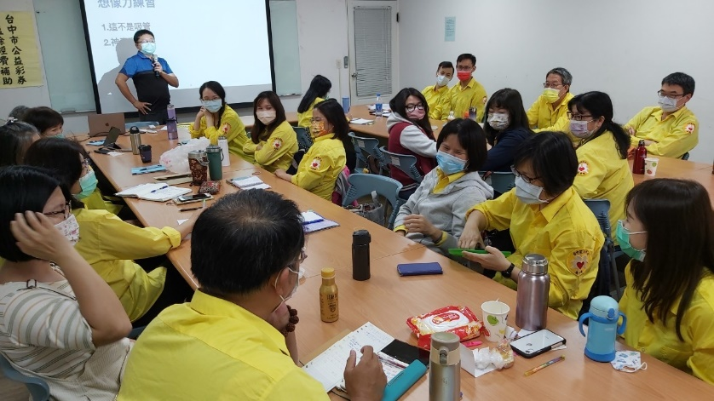  夥伴都非常踴躍參加 | 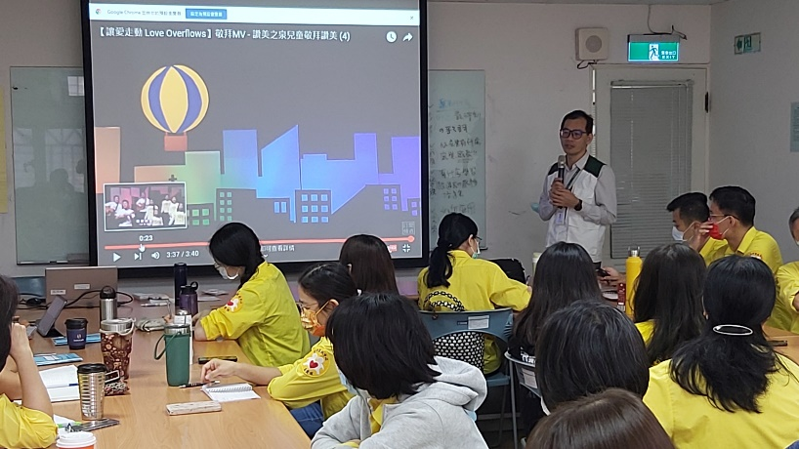  主任為我們來解中心的業務項目簡介
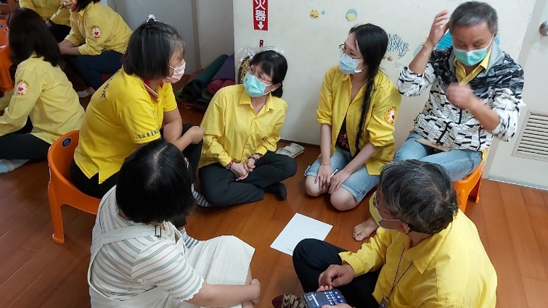  歡樂與你同在~一起討論 | 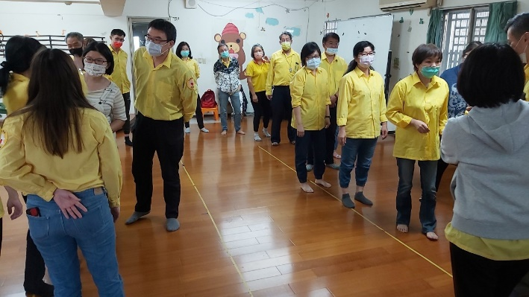  活動規劃與設計~我們是-團隊

~~2022/03/05(六) 認養人相見歡~~
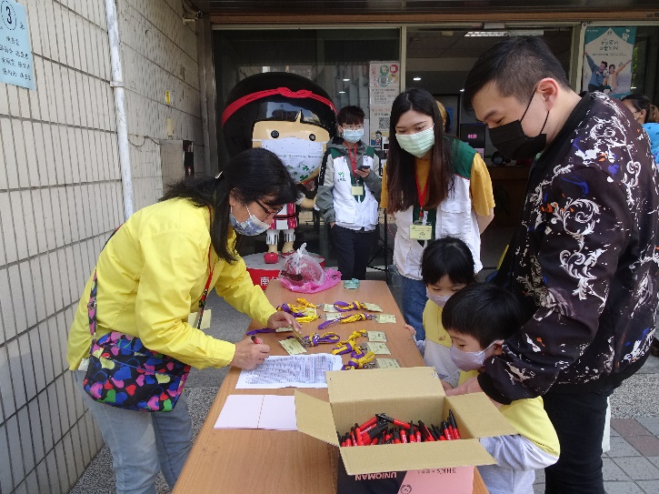  夥伴協助家長報到 | 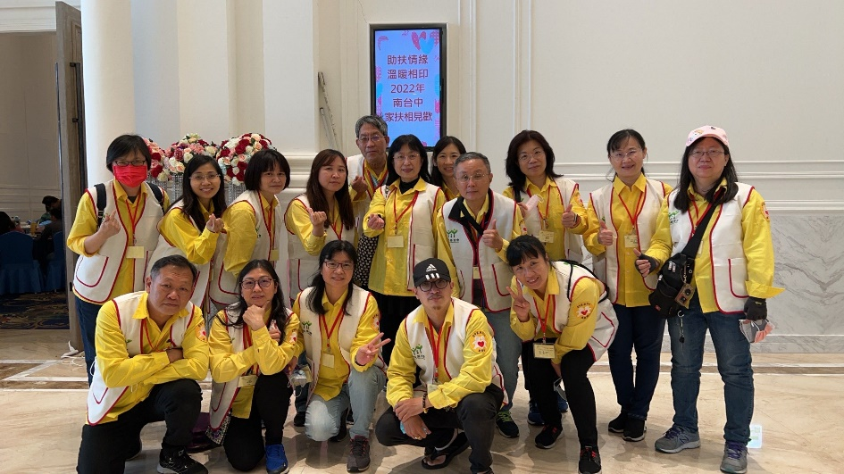  感謝當天夥伴熱情協助

活動心得分享
認養人和認養童相見歡活動心得
志工：黃淑貞
由於今年有機會擔任展愛隊第三組組長,並負責此次「認養人與認養童相見歡活動」,而有機緣參與此次的盛會,聽説已經兩年未辦此活動,真的很幸運。
在活動前,2月17日就有舉辦行前籌備會,看到社工老師忙著分配各隊負責內容及活動安排,展愛隊分配到的是:開場表演、破冰與暖場遊戲、交通指引、車長、桌長,聽到這些任務,頭腦一片空白,心裡忐忑不安一擁而上,第一次擔任組長就要面對大型活動,內心無比的惶恐與焦慮,(天公伯啊~怎麼辦?)幸好素卿隊長一直在旁指導,並協助分配人員任務,籌備會當晚即迅速安排好負責人員,讓我吃下一顆定心丸,2月19日月例會會議結束,開場表演的四位夥伴留下練習到9點才回家,真的很有效率,活動前小馬(昇暉)老師還Line來關心是否需要幫忙,加上活動當天參與夥伴們的熱心支援各項工作,無論是安親嶸銨(一大早8點就到中心照顧小朋友,4點才結束服務,逐感心耶)車長美玲、遊戲一:惠如、遊戲二:敏華、交通指引子鈴、建國、文衍、彥儒、桌長雅淑、翠純、雅琪、遊戲帶領素卿(臨時想遊戲並帶領全場,給你一百個讚喔)、開場表演淑貞、舒郁、妍萱、婉如都非常認真負責,讓我得以順利完成任務,衷心感謝素卿隊長及所有參與的夥伴,有你們真好。
一場活動的成功與否,往往在於參與者是否在乎與積極面對,或許過程中因為討論、溝通而有些摩擦,但在活動當天看到大家不因心中的芥蒂影響當日的活動,社工老師的忙進忙出,夥伴們在自己負責的崗位盡忠職守,熱情的帶領,我知道過程中的點滴將是未來改善的養分。
未來一年多擔任組長的日子,要學得還很多,希望各位前輩及伙伴們仍能繼續不吝給予指導,讓我得以學習與成長,感謝大家。

活動剪影
開幕投影片 | 參與活動-展愛隊16位夥伴
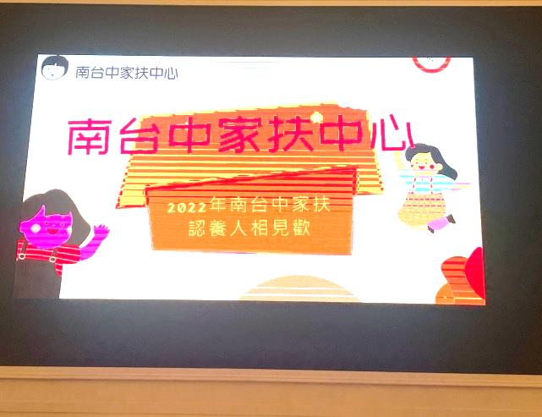 | 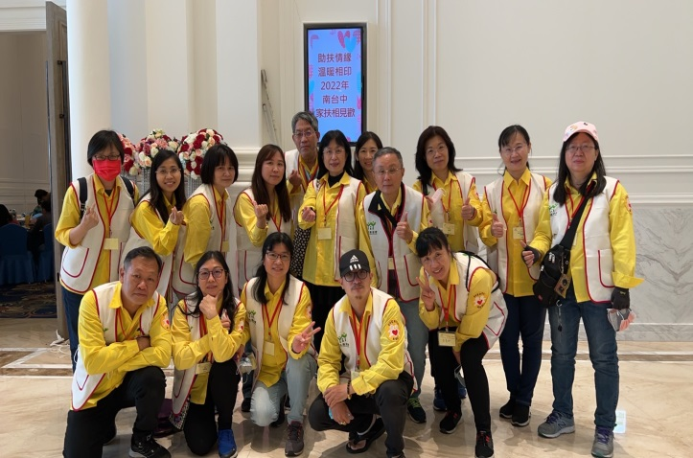
社工老師說明工作事項 | 主任和展愛隊夥伴合影
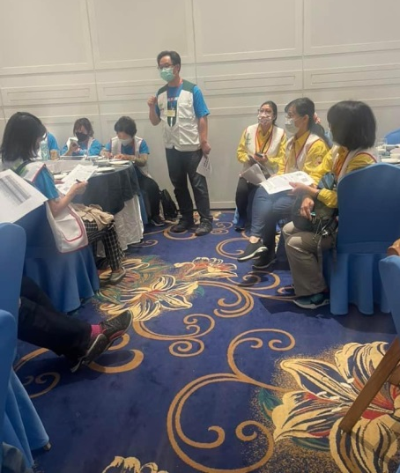 | 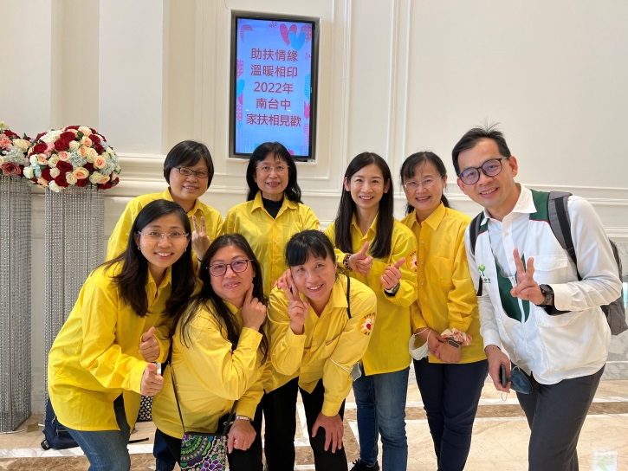
助扶情緣、溫暖相印 | 隊長與四位開場表演夥伴合影
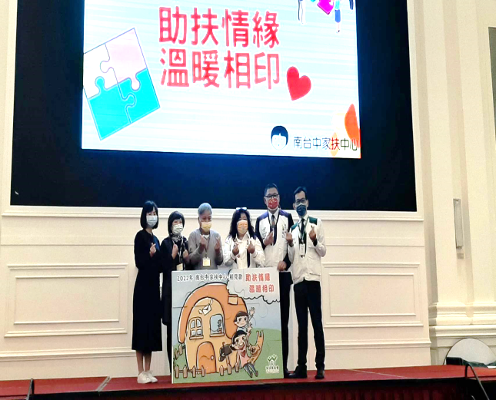 | 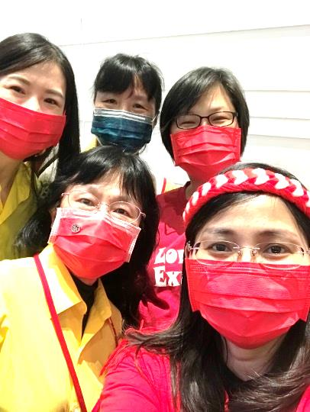

志工訓練心得分享
志工：林巧雯
以下我參與這次志工訓練所整理出來的幾個想法，想與大家分享
《分享與聆聽的力量》
老師先放一首歌，類似詩歌的演唱方式，由一群小朋友合唱，請我們互相聆聽與分享感受，我原本聽完沒什麼感覺，但是從夥伴的分享中，讓我了解到分享與聆聽的力量，因夥伴想到他陪伴的家扶兒童，參與活動時眼神所散發的自信與光芒，對小朋友來說這是很珍貴的回憶，讓我彷如身歷其境，他的感動也渲染我了，這就是聆聽跟分享的力量~
《理解、同理、尊重》
再來我們先玩暖身互動小遊戲，這個小遊戲，讓我體會到「理解、同理、尊重」
因為這是聯想遊戲，但是每個人所呈現的答案都不同，我想老師想跟我們傳達的是，未來參加活動，一定會遇到各種狀況的小朋友，我們需要以他的角度去理解他的行為，尊重每一位小朋友的情緒表達等等，達到同理的發揮與運用
《堅持信念 愛與傳承》
接著主任開始介紹家扶中心的成立緣由、信念，讓我聽了很感動，原來家扶中心這六七十年來，一直都再堅持著自己的初衷，並且不段隨著社會演進而進步，
主任也很用心的做了很多宣傳的口語簡報，想讓社會大眾用簡單的方式，落實兒童保護的信念，並且深植人心，裡面有兩個主題讓我印象深刻，第一個是培養小朋友從自卑到自信的突破，這是很重要的，也會影響他一輩子的價值觀跟信念，家扶也很努力致力於這一方面。另外一個是寄養家庭，因為他們有替小朋友想到如果直接幫他從原生家庭中抽出來機構安置，未必是對小朋友是好的，因為他要馬上適應團體生活，難免會產生壓力、抗拒等等，所以才需要寄養家庭，目的是做家庭的重建，讓小朋友感受到家庭的溫暖，運用家庭的力量，培養未來的人際關係、親密關係、信任感等等，也同時教育需要被教育的家庭，這才是治本的方式。
《合作學習模式》
下午我們開始玩團康遊戲，有一些是老師指定，有一些請我們自己發想，老師讓我們自己規劃團體活動，但須要考量到時間、地點、人數等限制，而且很多活動是都是大家互相分享交流的，我想老師想傳達的是學無止境，很多學習可以透過合作的方式來完成，可以事半功倍，就像我們展愛是一個大家庭，每個人盡全力付出，就是最大的力量。

最後，我想用老師問的兩個問題做總結：

《初衷》
一.你可以為家扶中心做什麼? 雖然我還沒想好自己的定位，但是至少經過這次訓練我知道，我加入家扶的初衷一直沒變過，因為這就是我喜歡的事情，是我享受樂在其中的，小朋友的笑容就是我最好的回報，我會盡我自己的努力，完成每一次活動，也會一直抱持自己初衷。
《堅持》
二.你希望家扶中心可以為做什麼?
我希望家扶中心持續堅持著自己的信念，持續專注在自己的專業，讓更多小朋友可以得到幫助，不管是金錢或是心靈的。

以上是我的分享 謝謝

志工訓練心得分享

見習志工:廖家敏
羅馬書第五章 因信稱義的福

1 我們既因信稱義，就藉著我們的主耶穌基督得與神相和。
2 我們又藉著他，因信得進入現在所站的這恩典中，並且歡歡喜喜盼望神的榮耀。
3 不但如此，就是在患難中也是歡歡喜喜的。因為知道患難生忍耐，
4 忍耐生老練，老練生盼望，
5 盼望不至於羞恥，因為所賜給我們的聖靈將神的愛澆灌在我們心裡。

別人做志工是為了甚麼?...我不知道
我做志工是為了想在一個好的環境中繼續成長
擴展我的世界..而不是繞者金錢利益奔跑...

開3月展愛志工月例會時主席要我分享為何要當認養人認養家扶中心兒童?
老實說...就是錢很多花不完唄...

年輕時在科學園區工作...經濟穩定...生活無虞...又沒結婚沒家累
與其拿去吃到飽然後變胖之後又要花錢減肥
不如拿錢去幫助需要的人做公益積功德
除了認養家扶中心兒童我也有認養世界展望會兒童
也有定期捐款給慈濟功德會
當然...更會花錢去各國旅行...賺錢就是為了花錢不是嗎?

等到我被公司資遣...又因日夜輪班生活作息不正常生病沒錢了
收入不穩定...我當然也就沒繼續資助兒童了...

我也曾潦倒到去教會吃便當過日子...接受紅十字會的食物物資補助
如果做公益就是積功德會有福報?為何我會落得如此下場呢?

沒有錢的我是否就真的一無是處沒有價值了呢?

那時候我們教會開設了美術老師培訓班
結訓之後要輔導中輟生的品格教育
接受培訓的老師要先交4500元的學費
學費用途不是拿給授課老師而是用在中輟生的生活用度上
這時候的我已經接受耶穌做我的救主了
也相信我的錢都是上帝給我的...不是靠我自己賺來的
每天都在呼喊著上帝啊使用我吧...我願意!
好死不死的又剛好有5000元的收入
於是我就交了學費去接受培訓當美術老師了
中輟生很皮...但在我們的陪伴中他們也漸漸穩定下來了
我只能說在陪伴他們的過程中...其實真正被陪伴的人是我...

誠如南台中家扶中心主任所說
一個友善的環境很重要
至少在我的人生旅途中...我知道友善能帶來安慰與堅持

志工訓練課程早上是中心主任的課
課程的開始是一首讓愛走動的詩歌
從一開始唱詩歌的小孩開心的啦啦啦的天使嗓音就打動了我
後面歌詞因為我對這首詩歌已經太熟了所以沒甚麼感覺
主任將我們分成兩組...一組負責聽,一組負責說
第一次我分享說時,聽的人表現得很不專心也沒在聽
我感到很錯愕...覺得他很沒禮貌...
但是因為我現在的工作是居服員
面對失智老人及受照顧服務員訓時的假人自言自語已經很習慣了
所以雖然覺得奇怪還是硬著頭皮繼續分享下去
第二次分享感受時,聽的人態度一大轉變
直視我的雙眼,還會反問我,熱心跟我討論
兩分鐘的分享一下子就過去了,還意猶未盡...

最後我抽中了一張撲克牌
上面寫著:求助
給自己被幫助的機會,問題就會朝向解決的方向

是的,求助並不丟臉,當我們有了求助的經驗
就能了解需要被幫助人的心理歷程與掙扎
將逆境化為養分,或許有一天也能向別人伸出援手

接下來是介紹中心服務台及文化之旅
因為我是見習志工都沒參加過
所以就只能聽其他老鳥志工的分享與疑問
聽著聽著...就有點想睡覺了...

下午是社工老師的團康活動訓練
因為太久沒活動身體跟腦子
除了覺得刺激好玩以外...老實說蠻累的...
然後在其他人玩套圈圈時...我就睡著了...
我能感受到社工老師活動設計的用心與其他志工參與的熱情
睡著的我沒被排斥與叫醒
我覺得很感恩也很喜歡這樣沒壓力的環境
如果不是因為這個環境有給我安全感
我再累也會不敢睡...不是嗎?
感謝大家!希望能有機會為大家服務,謝謝!

現在的社會給兒少的機會越來越少,誘惑卻越來越多
不讀書好像就沒出路...弱勢家庭小孩的壓力也越來越大
我媽小學畢業就去工廠當女工養家了...
我爸3歲被領養13歲養父母身亡於是去當工廠學徒償還養母醫藥費
現在一個是土風舞老師一個是工廠老闆

時代在變遷
現在沒高中畢業沒成年老闆也不敢雇用
我也是從高中就開始半工半讀...最後也沒完成大學學業
除了功課壓力外,經濟壓力的確也是成為壓倒我的最後一根稻草
在社會的染缸中經歷了學歷不高被剝削沒升職加薪機會的事實
卻也因為自己的遺憾使我能理解包容經濟弱勢的小孩所面臨的困境與想法

或許是我的家庭環境給我有正面影響...
或許是耶穌基督對我不離不棄的愛...讓我也想愛別人...
愛,是唯一的力量...金錢,只是工具罷了!
很高興加入展愛隊這個大家庭

以上就是我參加3/19志工訓練的心得感想

